Частное учреждение образования

«Колледж бизнеса и права»

ПОЯСНИТЕЛЬНАЯ ЗАПИСКА

ПО ПРАКТИКЕ ПО РАЗРАБОТКЕ И СОПРОВЕЖДЕНИЮ ПРОГРАММНОГО ОБЕСПЕЧЕНИЯ

ОП Т.294026

Руководитель практики (В.О.Сидоренко)

Обучающийся (И.А.Янгулов )

2025

Оглавление

Введение 3

1. Описание задачи 4

1.1 Анализ предметной области 4

1.2 Постановка задачи 4

2. Проектирование веб-приложения 6

2.1 Проектирование модели 6

2.2 Требования к веб-приложению 6

2.3 Структура сайта 6

2.4 Проектирование макета сайта 7

2.5 Программно-технические средства, необходимые для разработки сайта 9

2.6 Защита и сохранность данных 10

2.7 Организация и ведение информационной базы 10

Графическая часть 11

# Введение

Сайт по заказу суши и роллов будет ориентирован на широкую аудиторию, включая молодежь, работающих людей и семьи, которые ищут удобные и быстрые решения для питания. Сайт должен быть интуитивно понятным и удобным для пользователей. Важно обеспечить простой процесс заказа, включая возможность выбора ингредиентов, добавления комментариев к заказу и выбора времени доставки. Сбор отзывов от клиентов поможет улучшить качество сервиса и продукции.

На этом сайте вы сможете найти разнообразие меню, что является ключевым фактором успеха. Важно предлагать не только классические суши и роллы, но и авторские блюда, а также сопутствующие товары, такие как соусы, напитки и десерты.

Настоящая пояснительная записка содержит в себе N разделов, каждый из который является важным для полного понимания всех аспектов разработки и процесса взаимодействия с пользователем.

# Описание задачи

# Анализ предметной области

В будущем проект "Сайт по заказу Суши" будет направлен на создание удобной платформы для заказа суши и других японских блюд. Этот сайт станет важным инструментом, который позволит пользователям легко находить и заказывать свои любимые блюда.

Сайт будет предлагать пользователям возможность просматривать меню, выбирать блюда, а также оформлять заказы. Он будет содержать разделы с информацией о каждом блюде. Пользователи смогут выбирать позиции, изменять их количество и добавлять комментарии к заказам.

Работа сайта будет реализована с помощью регистрации и авторизации пользователя, просмотра меню, добавлением товара в корзину и оформления заказа.

В результате реализации данного проекта пользователи получат возможность быстро и удобно заказывать суши, не теряя время на телефонные звонки или поездки в ресторан. Сайт будет обеспечивать высокую степень удобства и доступности.

С созданием этого сайта клиентам будет обеспечено удобство, простота и специальные акции для пользователей сайта. Также можно будет с легкостью просмотреть меню если клиент захочет зайти лично в ресторан но не знает меню.

# Постановка задачи

Мой сайт должен реализовывать быстрый просмотр ассортимента с понятным интерфейсом, добавление товара в корзину с опцией изменения его количества, редактированием содержимого в корзине и оформление заказа с максимально интуитивно понятным интерфейсом. Более подробный перечень функций предоставлен ниже.

Данный сайт с тематикой суши должен быть разработан с понятной структурой, в основе которой:

* Безопасность данных;
* Поддержка продавцов;
* Удобство заказа;
* Разнообразие товаров;
* Интерактивные элементы;
* Понятный интерфейс;

Также данный сайт должен будет реализовывать список определенных функций для корректного функционирования:

* Выполнять вход на сайт как зарегистрированный пользователь для возможности просмотра конфиденциальной информации.
* Добавление товара в корзину
* Просмотр акций с помощью баннеров
* Оформление заказа
* Добавление комментарию к заказу
* Добавление личных данных для заказа суши
* Указать способ оплаты
* Изменение количества продуктов в корзине
* Быстрое перемещение в меню по типам продуктов (суши, роллы, напитки и т.п.)

Существуют аналоги текущего веб-приложения:

1. Sushi House – самый популярный сайт по доставке суши.
2. Sushi Fresh – сайт по доставке суши с самовывозом.
3. Sushi Master – сайт по доставке суши с самым большим ассортиментом.

Вывод: Сайт по заказу суши займет свою нишу удобного и минималистичного сайта для любителей суши, предлагая более изысканный ассортимент и более удобный интерфейс для взаимодействия с пользователем.

# Проектирование веб-приложения

# Проектирование модели

В рамках проекта по созданию сайта для покупки суши требуется разработать несколько ключевых диаграмм, которые помогут визуализировать и структурировать проект. В текущей пояснительной записке предоставлены следующие диаграммы:

* Диаграмма прецендентов - предоставляет информацию о взаимодействии администратора, повара, покупателя и курьера между собой, какие функции выполняет каждый из них. Расположена на первом листе графической части пояснительной записки.
* Диаграмма классов - предоставляет информацию о строении сайта, как связаны все возможные сущности друг с другом и их зависимости. Расположена на втором листе графической части пояснительной записки.
* Диаграмма fire flow – предоставляет информацию о структурной схеме приложения с указанием взаимосвязи между блоками. Расположена на третьем листе графической части пояснительной записки.

# Требования к веб-приложению

Дизайн сайта минималистичный и удобный, идущий в ногу со временем и эпохой минимализма. Ключевые аспекты дизайна включают:

1. Цветовая палитра: использование темных приятных оттенков, которые не напрягают глаз.
2. Типография: выбор чётких и читаемых шрифтов для заголовков и основного текста, чтобы пользователи могли легко воспринимать информацию на темном фоне. Шрифт будет в основном белый для контраста на темных задних тонах.
3. Интерактивные элементы: использование кнопок, которые визуально выделяются своими иконками или же шрифтом, чтобы пользователи могли без труда взаимодействовать с функционалом сайта.

# Структура сайта

Сайт должен быть спроектирован следующим образом:

1. Главная страница
   1. Каталог товаров
   2. Иконка товаров
   3. Цена товаров
   4. Описание товаров
   5. Изменение кол-ва товаров
   6. Добавление товаров в корзину
   7. Иконка личного кабинета
   8. Навигация по странице
   9. Иконка корзины
   10. Рекламные интеграции
2. Корзина
   1. Список товаров
   2. Кнопки взаимодействия с товарами
   3. Стоимость товаров
3. Личный кабинет
   1. Имя
   2. Адрес электронной почты
   3. История заказов
4. Авторизация
   1. Поля для ввода данных пользователя
   2. Подтверждение данных
5. Регистрация
   1. Поля для ввода данных с их проверкой
   2. Подтверждение данных

# Проектирование макета сайта

Макет сайта был спроектирован в веб-приложении «Figma». Данный дизайн был разработан в основном под компьютерную версию сайта и не предназначена для использования с мобильного устройства. Данный макет будет использован для разработки финальной версии разметки сайта. Также макет был сделан с расчётом на то, что разработка разметки не займет много времени, а пользователям будет приятно смотреть на оформление страниц.

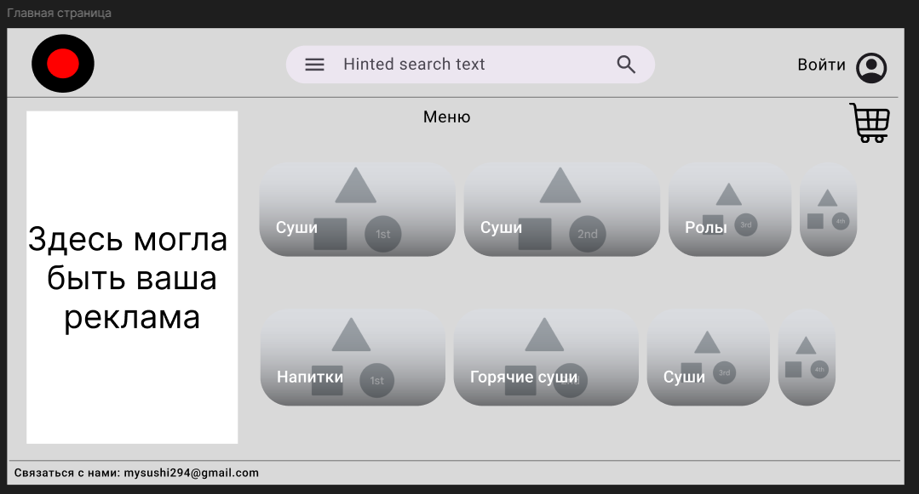

Рисунок 2.1. – Макет главной страницы

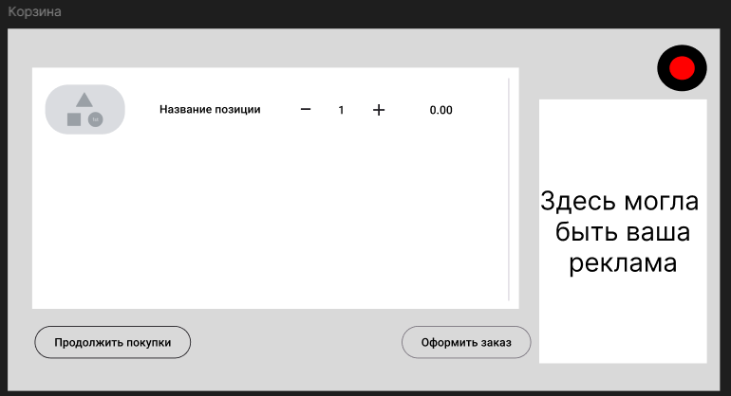

Рисунок 2.2. – Макет корзины

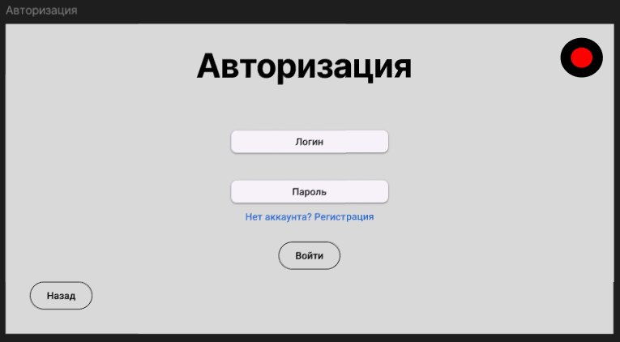

Рисунок 2.3. – Макет авторизации

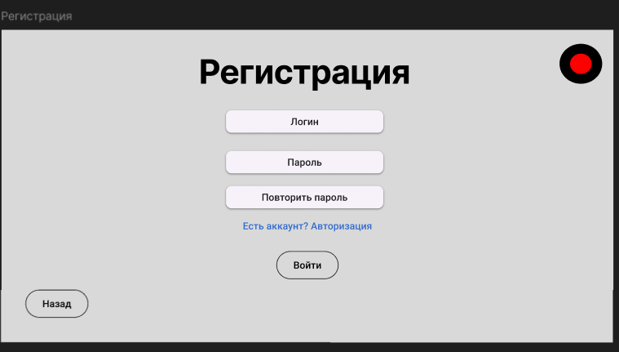

Рисунок 2.4. – Макет регистрации

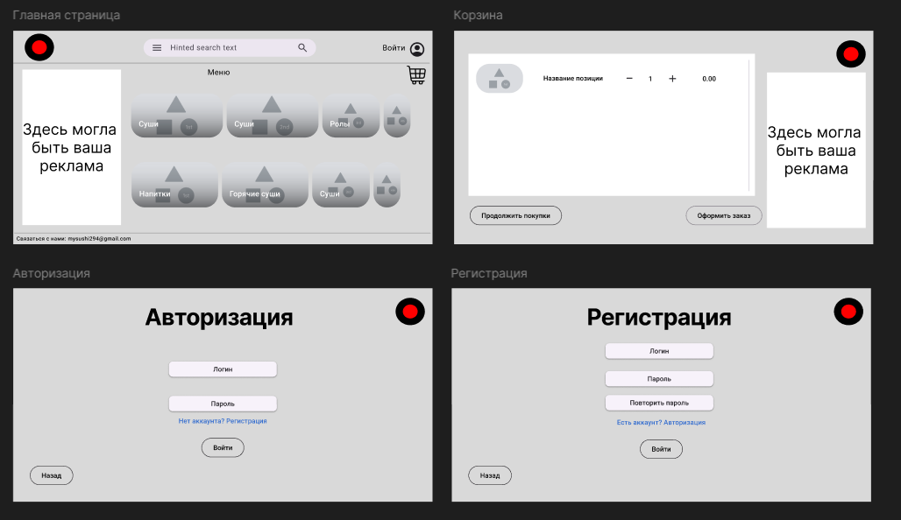

Рисунок 2.5. – Все макеты сайта

# Программно-технические средства, необходимые для разработки сайта

При разработке данного сайта будут задействованы разнообразные программно-технические средства. Это позволит сделать сайт более универсальным и приспособленным для дальнейшей модификации.

Таблица-2.1. Используемые инструменты разработки

|  |  |  |
| --- | --- | --- |
| Инструмент | Инструмент | Обоснование выбора |
| Visual Studio Code | Текстовый редактор для написания кода. | Лёгкий, удобный, с поддержкой расширений (например, Live Server для тестирования). |
| Microsoft Edge | Браузер для тестирования. | Имеет мощные инструменты разработчика (DevTools) для отладки HTML, CSS и JS. |
| Docker Desktop | Приложение для запуска сервера. | Удобный, быстрый способ запустить сервер для тестирования работы сайта. |
| GoLand | Текстовый редактор для написания кода. | Редактор для написания сервера на языке программирования Go. |

Таблица-2.2. Используемые языки программирования и вёрстки

|  |  |  |
| --- | --- | --- |
| Язык/Технология | Описание | Обоснование выбора |
| HTML | Основной язык разметки для создания структуры сайта. | Без HTML невозможна вёрстка веб-страниц. Это стандарт для любого сайта. |
| CSS | Язык стилей для оформления HTML-элементов. | Позволяет задавать дизайн (цвета, шрифты, расположение блоков). |
| JavaScript | Язык программирования для интерактивности. | Обеспечивает работу корзины, фильтров, форм заказа и других динамических элементов. |
| JSON | Формат данных | Хранение/передача данных между окнами. |
| Go | Сервер | Работа с базой данных |

# Защита и сохранность данных

Механизм защиты данных представлен благодаря хранению информации пользователей в базе данных, к которой есть доступ только у администратора.

# Организация и ведение информационной базы

В проекте будет использоваться база данных для хранения информации о товарах и пользователях.

Характеристики базы данных:

1. Тип базы данных: Клиентская sql БД (хранится локально в docker-контейнере).
2. Технология: Postgre – открытая субд.

3. Название и версия: Имя БД: postgres, Версия: 1

4. Предназначение: хранить информацию о товарах.

5. Местонахождение: локально на устройстве пользователя (не на сервере).

6. Данные сохраняются между сеансами работы с сайтом.

Особенности:

* Работает офлайн (если пользователь потеряет интернет, данные не пропадут).
* Автоматически обновляется при изменении данных.

# Графическая часть

ОП Т.294026

КБП

У

Т. Контр.

Разраб. Разраб.

Янгулов И.А.

Провер. Провер.

Реценз.

Утверд.

Н. Контр.

Сидоренко В.О.

№ докум.

Подпись

Дата

Изм.

Лист

Масса

Лит.

Масштаб

Лист 1

Листов 3

Инв.№подл.

Подп. и дата

Взам.инв.№

Инв.№дубл.

Подп. и дата

ОП Т.294026 ГЧ 9.401 ГЧ Т.ХХХХХХ.401 ГЧ

Программная реализация сайта по заказу суши роллов «Суши»

Диаграмма прецендентов

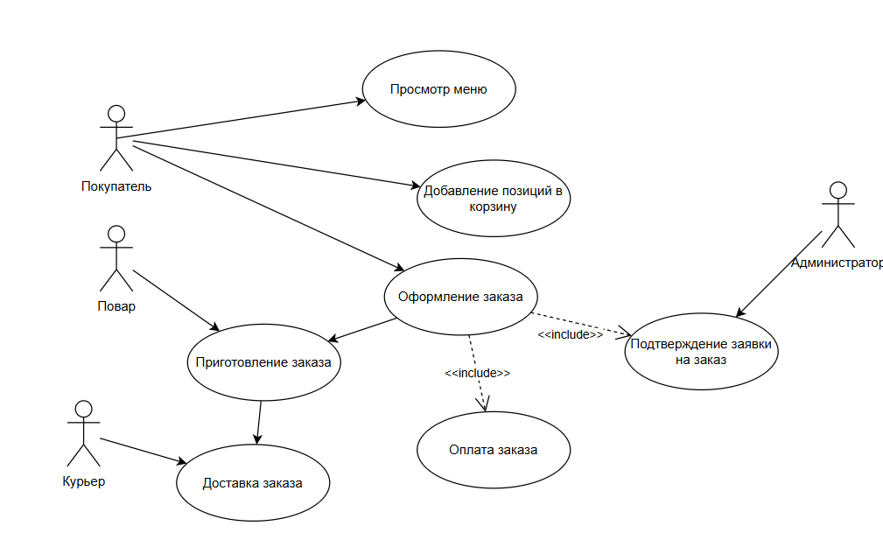

ОП Т.294026

КБП

У

Т. Контр.

Разраб. Разраб.

Янгулов И.А.

Провер. Провер.

Реценз.

Утверд.

Н. Контр.

Сидоренко В.О.

№ докум.

Подпись

Дата

Изм.

Лист

Масса

Лит.

Масштаб

Лист 2

Листов 3

Инв.№подл.

Подп. и дата

Взам.инв.№

Инв.№дубл.

Подп. и дата

ОП Т.294026 ГЧ 9.401 ГЧ Т.ХХХХХХ.401 ГЧ

Программная реализация сайта по заказу суши роллов «Суши»

Диаграмма классов

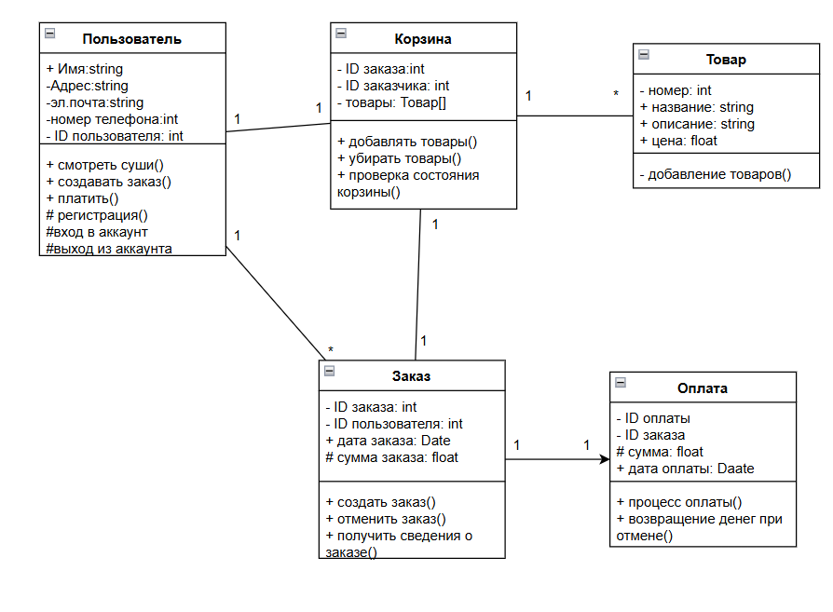

ОП Т.294026

КБП

У

Т. Контр.

Разраб. Разраб.

Янгулов И.А.

Провер. Провер.

Реценз.

Утверд.

Н. Контр.

Сидоренко В.О.

№ докум.

Подпись

Дата

Изм.

Лист

Масса

Лит.

Масштаб

Лист 3

Листов 3

Инв.№подл.

Подп. и дата

Взам.инв.№

Инв.№дубл.

Подп. и дата

ОП Т.294026 ГЧ 9.401 ГЧ Т.ХХХХХХ.401 ГЧ

Программная реализация сайта по заказу суши роллов «Суши»

Диаграмма Fire Flow

